第一章 8 电容器的电容

电容器
电容器（capacitor）是一种重要的电学元件，有广泛的应用。在两个相距很近的平行金属板中间夹上一层绝缘物质——电介质（空气也是一种电介质），就组成一个最简单的电容器，叫做平行板电容器。这两个金属板叫做电容器的极板。实际上，任何两个彼此绝缘又相距很近的导体，都可以看成一个电容器。
如图1.8-1，把电容器的一个极板与电池组的正极相连，另一个极板与负极相连，两个极板就分别带上了等量的异号电荷，这个过程叫做充电。从灵敏电流计可以观察到短暂的充电电流。充电后，切断与电源的联系，两个极板上的电荷由于互相吸引而保存下来，两极板间有电场存在。充电过程中由电源获得的电能储存在电容器中。
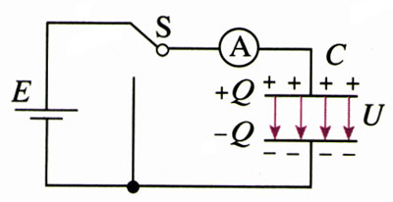
图1.8-1 电容器充电示意图
如图1.8-2，用导线把充电后的电容器的两极板接通，两极板上的电荷中和，电容器又不带电了，这个过程叫做放电。从灵敏电流计可以观察到短暂的放电电流。放电后，两极板间不再有电场，电场能转化为其他形式的能量。
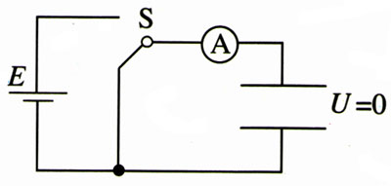
图1.8-2 电容器放电示意图

电容
充电后电容器的两极板间有电势差，这个电势差跟电容器所带的电荷量有关。实验表明，一个电容器所带的电荷量Q与电容器两极间的电势差U成正比，比值$\frac{Q}{U}$是一个常量。但不同的电容器，这个比值一般是不同的，可见，这个比值表征了电容器储存电荷的特性。
这里说的“电容器所带的电荷量”，是指一个极板所带电荷量的绝对值。
电容器所带的电荷量Q与电容器两极板间的电势差U的比值，叫做电容器的电容（capacitance）。用C表示电容，则有
C＝$\frac{Q}{U}$ （1）
上式表示，电容器的电容在数值上等于使两极板间的电势差为1V时电容器需要带的电荷量，需要电荷量多，表示电容器的电容大。这类似于用不同的容器装水（图1.8-3），要使容器中的水深都为1 cm，横截面积大的容器需要的水多。可见，电容是表示电容器容纳电荷本领的物理量。
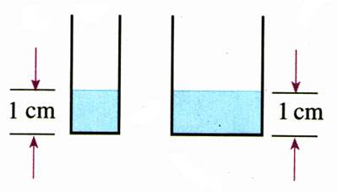
图1.8-3 不同容器，使其中的水位升高1 cm，所需的水量是不同的。
在国际单位制中，电容的单位是法拉（farad），简称法，符号是F。如果一个电容器带1 C的电量时，两极板间的电势差是1 V，这个电容器的电容就是1 F。法拉这个单位很大，实际中常用较小的单位：微法（μF）和皮法（pF）。它们与法拉的关系是：
1 μF＝10⁻⁶ F
1 pF＝10⁻¹² F

平行板电容器的电容
平行板电容器是最简单的，也是最基本的电容器，几乎所有电容器都是平行板电容器的变形。所以我们先研究影响平行板电容器电容的因素。
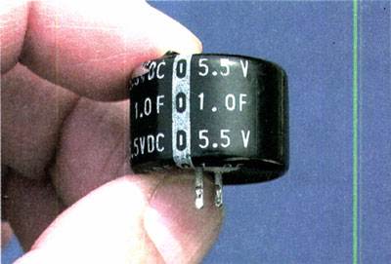
图1.8-4 现在已经能够制成电容超过1 F的电容器

演示
如图1.8-5，用静电计测量已经充电的平行板电容器两极板间的电势差U。
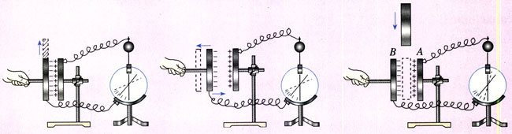
图1.8-5 研究影响平行板电容器电容大小的因素
甲 保持Q和d不变，改变两板正对面积S，观察电势差U的变化，判断电容C的变化。
乙 保持Q和S不变，改变两板距离d，观察电势差U的变化，判断电容C的变化。
丙 保持Q、S、d不变，插入电介质，观察电势差U的变化，判断电容C的变化。
1．保持极板上的电荷量Q不变，两极板间的距离d也不变，改变两极板的正对面积S，通过静电计指针的变化得知两极板间电势差的变化。根据本节（1）式，由电势差的变化判断电容的变化，从而得知电容C与正对面积S的关系。见图1.8-5甲。
2．保持极板上的电荷量Q不变，两极板的正对面积S也不变，改变两极板间的距离d，通过静电计指针的变化得知两极板间电势差的变化。根据本节（1）式，由电势差的变化判断电容的变化，从而得知电容C与两极板间的距离d的关系。见图1.8-5乙。
3．保持Q、S、d都不变，在两极板间插入电介质，例如有机玻璃板。通过静电计指针的变化得知两极板间电势差的变化。根据本节（1）式，由电势差的变化判断电容的变化，从而得知两极板间电介质的存在对电容C的影响。见图1.8-5丙。

理论分析表明，当平行板电容器的两极板间是真空时，电容C与极板的正对面积S、极板距离d的关系为
C＝$\frac{S}{4πkd}$ （2）
式中k为静电力常量。
当两极板间充满同一种介质时，电容变大为真空时的ε_{r}倍，即
C＝$\frac{εrS}{4πkd}$ （3）
ε_{r}是一个常数，与电介质的性质有关，称为电介质的相对介电常数（relative dielectric constant）。
表1.8-1 几种常用电介质的相对介电常数
电介质 | 空气 | 煤油 | 石蜡 | 陶瓷 | 玻璃 | 云母 | 水
ε_{r} | 1.0005 | 2 | 2.0～2.1 | 6 | 4～11 | 6～8 | 81
从上表可以看出，空气的相对介电常数与1十分相近，所以在一般性研究中，空气对电容的影响可以忽略。

常用电容器
常用的电容器，从构造上看，可以分为固定电容器和可变电容器两类。
固定电容器的电容是固定不变的，常用的有聚苯乙烯电容器和电解电容器。
以聚苯乙烯薄膜为电介质，把两层铝箔隔开，卷起来，就制成了聚苯乙烯电容器（图1.8-6甲）。改变铝箔的面积和薄膜的厚度，可以制成不同电容的聚苯乙烯电容器。用陶瓷做电介质的固定电容器也很多。
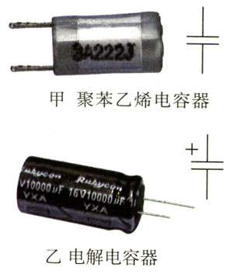
图1.8-6 固定电容器及其符号
电解电容器（图1.8-6乙）是用铝箔做一个极板，用铝箔上很薄的一层氧化膜做电介质，用浸过电解液的纸做另一个极板（要靠另一片铝箔与外部引线连接）制成的。由于氧化膜很薄，所以电容较大。
可变电容器由两组钼片组成（图1.8-7），它的电容是可以改变的。固定的一组铝片叫做定片，可以转动的一组铝片叫做动片。转动动片，使两组铝片的正对面积发生变化，电容就随着改变。
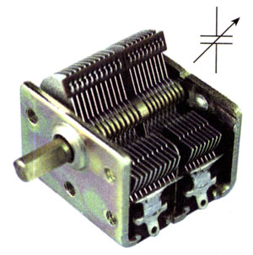
图1.8-7 可变电容器及其符号
加在电容器两极板上的电压不能超过某一限度，超过这个限度，电介质将被击穿，电容器损坏，这个极限电压称为击穿电压。电容器外壳上标的是工作电压，或称额定电压，这个数值比击穿电压低。

做一做
用传感器观察电容器的充电和放电
电流传感器可以像电流表一样测量电流，不同的是，它的反应非常快，可以捕捉到瞬间的电流变化。此外，由于它与计算机相连，能在几秒内画出电流随时间变化的图象。
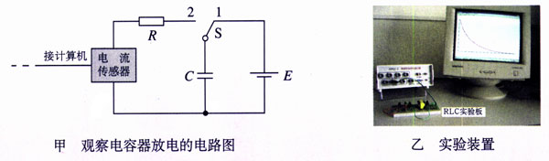
图1.8-8 用传感器在计算机上观察电容器的放电
照图1.8-8甲连接电路。电源用直流8V左右，电容器可选几十微法的电解电容器。先使开关S与1端相连，电源向电容器充电，这个过程可在瞬间完成。然后把开关S掷向2端，电容器通过电阻R放电，传感器将电流信息传入计算机，屏幕上显示出电流随时间变化的I-t曲线。
现有一位同学测得I-t图象如图1.8-9所示，他的电源电压是8V。
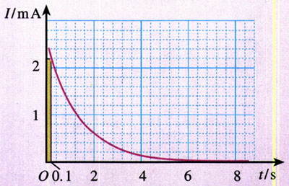
图1.8-9 一个电容器放电的I-t图象
（1）在图中画一个竖立的狭长矩形（在图1.8-9的最左边），它的面积的物理意义是什么？
（2）怎样根据图1.8-9估算电容器在全部放电过程中释放的电荷量？试着算一算。
（3）根据以上数据估算的电容是多少？
如果要测绘充电时的I-t图象，应该怎样连接电路？怎样进行测量操作？得到的曲线可能是什么形状的？

问题与练习
1．平行板电容器的一个极板与静电计的金属杆相连，另一个极板与静电计金属外壳相连。给屯容器充电后，静电计指针偏转一个角度。以下情况中，静电计指针的偏角是增大还是减小？
（1）把两板间的距离减小；
（2）把两板间的相对面积减小；
（3）在两板间插入相对介电常数较大的电介质。
2．一个平行板电容器两极板相距0.1 mm。为得到2 μF的电容，每个极板的面积应该多大？把答案与一扇窗户的面积做比较。
3．把一个3 pF的平行板电容器接在9V的电池上。
（1）保持与电池的连接，两极板的距离减半，极板上的电荷增加还是减少？电荷变化了多少？
（2）移去电池后两极板的距离减半，极板间的电势差增大还是减小？电势差变化了多少？
4．证明：一个极板间为真空的平行板电容器，两极板之间的电场强度只与极板所带场
的电荷量及极板面积有关，与两极板的距离无关。

静电计实质上也是一种验电器。在图1.1-2乙中，把它的金属球与一个导体连接，金属外壳与另一个导体连接（或者金属外壳与另一个导体同时接地），从指针偏转角度的大小可以推知两个导体间电势差的大小。

